** **จดหมายข่าว**

**องค์การบริหารส่วนตำบลลำคอหงษ์ อำเภอโนนสูง จังหวัดนครราชสีมา**

ประจำเดือน กรกฏาคม 2563

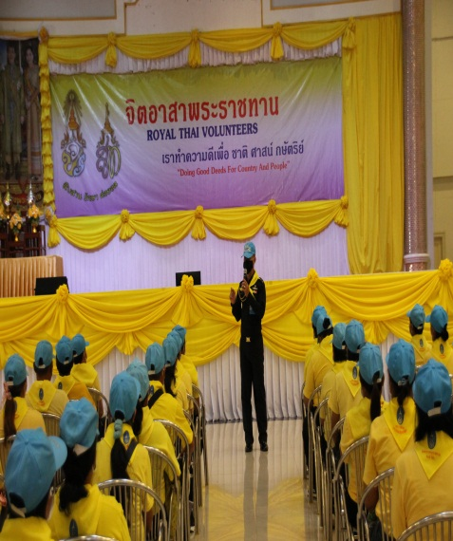 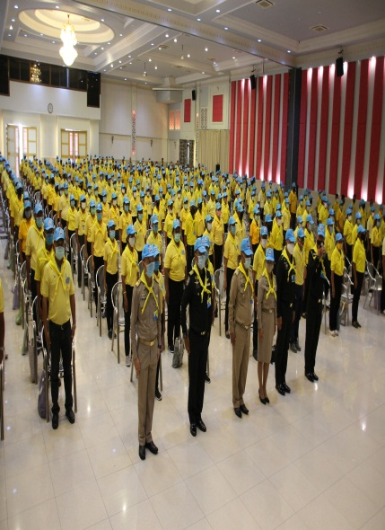 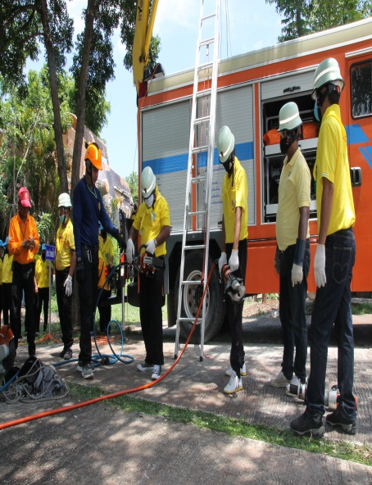

โครงการฝึกอบรมชุดปฏิบัติการจิตอาสาภัยภิบัติ ประจำองค์กรปกครองส่วนท้องถิ่น รุ่นที่ 2 ระหว่าง เทศบาลตำบลโนนสูง เทศบาลตำบลดอนหวาย เทศบาลตำบลมะค่า องค์การบริหารส่วนตำบลมะค่า องค์การบริหารส่วนตำบลพลสงคราม องค์การบริหารส่วนตำบลบิง องค์การบริหารส่วนตำบลดอนชมพู องค์การบริหารส่วนตำบลลำคอหงษ์ และองค์การบริหารส่วนตำบลธารประสาท ณ โรงแรมเมืองทองธานี รีสอร์ท อำเภอโนนสูง จังหวัดนครราชสีมา ระหว่างวันที่ 20 - 22 กรกฎาคม 2563

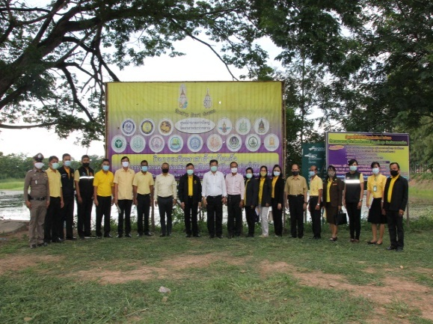 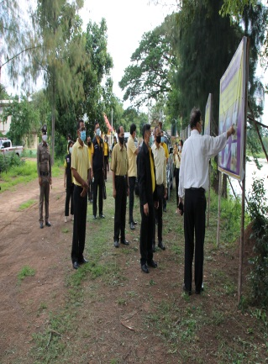 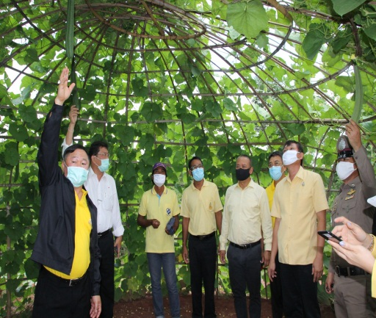.

วันที่ 17 กรกฎาคม 2563 นายชิตณรงค์ ขอเหนี่ยวกลาง นายกองค์การบริหารส่วนตำบลลำคอหงษ์ คณะผู้บริหาร ให้การต้อนรับ คณะทำงานตรวจติดตามประเมินผลการดำเนินกิจกรรมที่ตอบสนองประเด็นการพัฒนาจังหวัดนครราชสีมา (การบริหารเชิงยุทธศาสตร์ 13+1 กิจกรรม) ในโอกาสเดินทางมาตรวจเยี่ยมโครงการ "จิตอาสาต้านภัยแล้ง การประสานความร่วมมือการแก้ปัญหาภัยแล้งอย่างยั่งยืน" จังหวัดนครราชสีมา โดยมี นายอนันต์ศักดิ์ วุฒิสิงห์ชัย นายอำเภอโนนสูง บรรยายสรุปผลการดำเนินการพร้อมนำเยี่ยมชมสถานที่ดำเนินงาน ณ บริเวณสระน้ำวัดดอนผวาและบริเวณสวนป่าชุมชนโคกหนองช้าง บ้านดอนผวา หมู่ที่ 5 ต.ลำคอหงษ์ อ.โนนสูง จ.นครราชสีมา

**องค์การบริหารส่วนตำบลลำคอหงษ์**

**ร่วมใจต่อต้านการทุจริตคอรัปชั่น**



องค์การบริหารส่วนตำบลลำคอหงษ์

โทร.044-756-380 โทรสาร.044-756-184

[www.lamkhohong.go.th](http://www.lamkhohong.go.th)

www.facebook.com/lamkhohong

มุมความรู้

รู้ทัน โรคไข้เลือดออก นักฆ่าหน้าฝน

โรค ไข้เลือดออก เกิดจากการติด “เชื้อไวรัสเดงกี” ซึ่งมีทั้งหมด 4 สายพันธุ์ คือสายพันธุ์ 1, 2, 3 และ 4 การระบาดมักเกิดในช่วงฤดูฝน โดยมียุงลายเป็นพาหะนำโรค

**อาการของโรคไข้เลือดออก**

– มีไข้สูงเฉียบพลันเกิน 38 องศาเซลเซียส

– ปวดเมื่อยตามตัว บางรายปวดไปถึงกระดูก

– คลื่นไส้ อาเจียน เบื่ออาหาร

– มีเลือดออกที่ผิวหนัง เป็นจุดเลือดเล็ก ๆ กระจายอยู่ตามแขน ขา ลำตัว รักแร้

– มีเลือดกำเดา หรือเลือดออกตามไรฟัน

– เกร็ดเลือดต่ำ

– อุจจาระเป็นเลือด

**ระยะของไข้เลือดออก**

ไข้เลือดออกสามารถแบ่งได้ 3 ระยะด้วยกันคือ **ระยะไข้สูง** เป็นช่วงที่ไม่อันตรายเท่าไร แต่อาจทำให้ผู้ป่วยอ่อนเพลีย หมดแรง อาเจียน รับประทานอาหารได้น้อย ซึ่งผู้ป่วยส่วนใหญ่เมื่อผ่านระยะไข้สูงแล้วจะเข้าสู่ **ระยะฟื้นตัว**ที่ร่างกายจะค่อย ๆ แข็งแรงขึ้น จนกลับมาสู่ภาวะปกติ แต่จะมีผู้ป่วยส่วนน้อยที่เข้าสู่ **ระยะวิกฤต** ซึ่งเป็นช่วงที่เป็นอันตรายที่สุดโดยเป็นช่วงที่ผู้ป่วยมีไข้สูงและไข้ลดลง แล้วมีอาการช็อกตามมา

**การป้องกัน**

เนื่องจากไข้เลือดออกมีสาเหตุมาจากยุงลายเป็นพาหะนำโรค ดังนั้นควรกำจัดแหล่งเพาะพันธุ์ยุงลายในบ้านและชุมชน ด้วยการปิดฝาภาชนะที่มีน้ำขังให้มิดชิด ไม่ให้ยุงเข้าไปวางไข่ได้ เปลี่ยนน้ำในภาชนะทุกสัปดาห์ ดูแลความสะอาดปรับสภาพแวดล้อมบริเวณบ้านให้ปราศจากภาชนะที่มีน้ำขังได้ เช่น ยางรถยนต์ จาน ชามเก่าที่วางทิ้งไว้ เป็นต้น

ข้อมูลจาก ผศ. ดร. นพ.นพพร อภิวัฒนากุล

สาขาวิชาโรคติดเชื้อ ภาควิชากุมารเวชศาสตร์

คณะแพทยศาสตร์โรงพยาบาลรามาธิบดี  มหาวิทยาลัยมหิดล